dubbo管理控制台安装和使用

## 一、概述

    Dubbo 是阿里巴巴公司开源的一个高性能优秀的服务框架，使得应用可通过高性能的 RPC 实现服务的输出和输入功能，可以和 Spring框架无缝集成。

主要核心部件：

Remoting: 网络通信框架，实现了 sync-over-async 和 request-response 消息机制.

RPC: 一个远程过程调用的抽象，支持负载均衡、容灾和集群功能

Registry: 服务目录框架用于服务的注册和服务事件发布和订阅

#### Dubbo工作原理

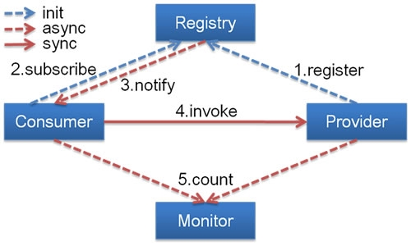

Provider：暴露服务方称之为“服务提供者”。

Consumer：调用远程服务方称之为“服务消费者”。

Registry：服务注册与发现的中心目录服务称之为“服务注册中心”。

Monitor：统计服务的调用次调和调用时间的日志服务称之为“服务监控中心”。

## 二、下载

官网：[http://dubbo.io/](http://dubbo.io/" \t "https://my.oschina.net/ihanfeng/blog/_self)

最新版本 2.5.4

我已经提前编译好可以使用的版本，不需要再去构建源代码，以后开发直接使用。

网盘下载 [http://pan.baidu.com/s/1sjFqt8T](http://pan.baidu.com/s/1sjFqt8T" \t "https://my.oschina.net/ihanfeng/blog/_self) 密码：60u7

## 三、安装

1、首先解压apache-tomcat-7.0.61-windows-x64.zip到D:\app\sso 并重命名为 tomcat7_dubbo

2、删除D:\app\sso\tomcat7_dubbo\webapps\ROOT路径下的全部tomcat启动页内容

3、解压dubbo-admin-2.5.4-SNAPSHOT.war文件内容到ROOT目录下(unzip war)

4、修改D:\app\sso\tomcat7_dubbo\webapps\ROOT\WEB-INF目录下的dubbo.properties文件

5、格式如下：

dubbo.registry.address=zookeeper://127.0.0.1:2181

dubbo.admin.root.password=root

dubbo.admin.guest.password=guest

其中dubbo.registry.address为zookeeper的服务地址

6、启动tomcat 确定zookeeper启动后再去启动tomcat

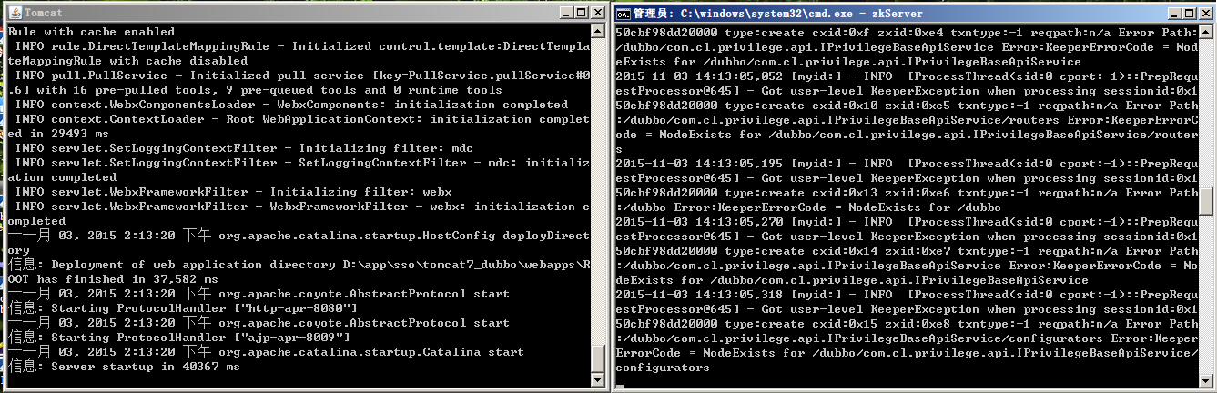

7、访问 http://127.0.0.1:8080 输入root/root 进入dubbo控制中心

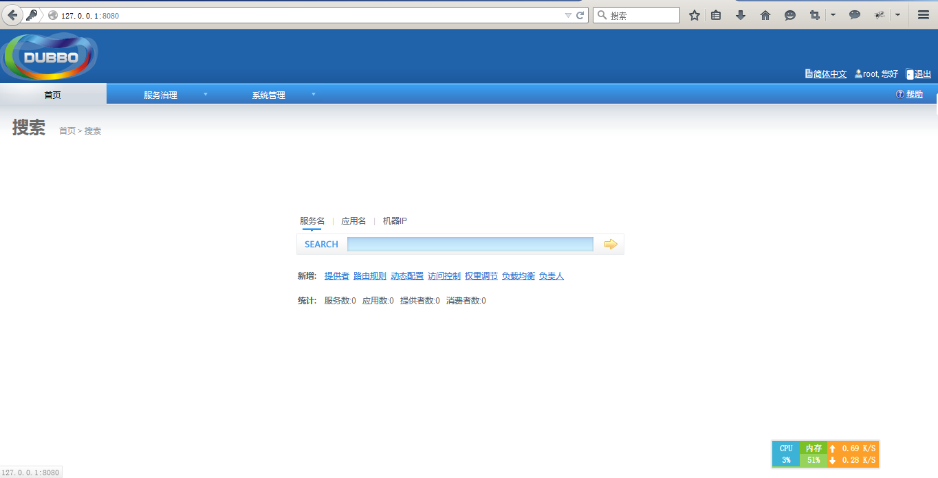

8、尽情玩耍吧！